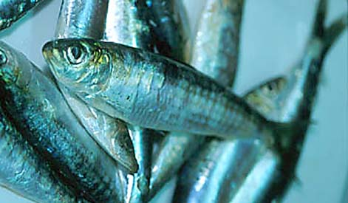
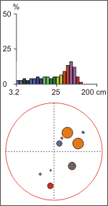
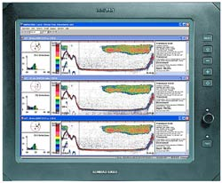

Hidroacústica aplicada a la evaluación de recursos pesqueros

La necesidad de una evaluación rápida de la fauna ocupante de la columna de agua con una amplia cobertura espacial, ha traído el desarrollo de métodos que emplean los principios de acústica, como alternativas razonables para el estudio de amplias zonas con reducción de costos y tiempos. De esta forma, son aproximaciones instantáneas de la distribución espacial (en sus tres dimensiones) y temporal de la fauna íctica presente en las zonas de interés, que de otra forma exigirían enormes esfuerzos con extracción directa de individuos por pesca. Empleando la acústica, las características biológicas (diversidad específica y fisiología) y etológicas (gregarismo y migraciones) de poblaciones de peces tienen una particular influencia en los ecos registrados. Esto permite eventualmente dividir áreas de forma sistemática a manera de estratos regulares, en donde son representadas las variables acústicas con un poder discriminante al interior de las comunidades de peces

Metodología y resultados

El transductor de una ecosonda es un dispositivo adosado al casco del barco, cuya función es la emisión y recepción de señales acústicas. Este transductor emite un pulso de energía acústica que viaja hasta el lecho marino o algún otro obstáculo (blanco) en la columna de agua y al ser reflejado llega nuevamente a su lugar de origen. Tomando en cuenta el tiempo que tarda el pulso en hacer el recorrido de ida y regreso, la ecosonda es capaz de determinar la profundidad del fondo o la distancia al obstáculo, reproduciéndolos gráficamente. Al emitir pulsos continuos a lo largo de un transecto obtenemos una “fotografía” de la columna de agua, llamada ecograma. Actualmente las sondas científicas pueden medir la fuerza con que los blancos reflejan la energía acústica, lo cual depende, entre otras cosas de su forma y su tamaño, hecho de gran ayuda para la identificación de cardúmenes en el ecograma.

Esta es la base de la acústica aplicada a la investigación pesquera, pero además del sondeo acústico es necesario hacer pescas de comprobación para determinar el tamaño y proporción por especie de los peces que generan los ecos, de allí se hacen los cálculos necesarios en las estimaciones de biomasa para las diferentes especies encontradas.
En investigación científica las técnicas acústicas han venido ganando importancia a través de los años. El sistema sonar ha contribuido en gran medida a nuestro conocimiento de la vida acuática, especialmente en lo concerniente a la distribución de animales en el espacio y tiempo, a su comportamiento y al cálculo de su abundancia, siendo esto último probablemente la principal aplicación de la acústica en la investigación pesquera.

Como resultado de estos estudios, hechos con diferentes instrumentos y a bordo de diferentes embarcaciones, se ha estimado la biomasa de sardina en unas 800.000 toneladas para el área preferencial de distribución de este recurso en la zona nororiental venezolana. Por su parte, la distribución horizontal de este recurso generalmente sigue un patrón estable, con desplazamientos estacionales de los puntos de alta concentración de biomasa como resultado de cambios hidrológicos, principalmente de focos de surgencia, y por lo tanto de productividad primaria.

Además, se realizan otro tipo de investigaciones, como estudiar la variabilidad de la abundancia como resultado de alteraciones en el comportamiento de los peces y sus desplazamientos a “zonas ciegas” para los instrumentos de observación. Analizar los efectos sobre las estimaciones del gregarismo, de reclutamientos diferenciales interanuales y también de eventuales incrementos del esfuerzo sobre los "stocks”.

